银华巨潮小盘价值交易型开放式指数证券投资基金发起式联接基金基金产品资料概要更新
编制日期：2023-12-06
送出日期：2024-01-05
本概要提供本基金的重要信息，是招募说明书的一部分。
作出投资决定前，请阅读完整的招募说明书等销售文件。
一、产品概况
基金简称 | 银华巨潮小盘价值ETF发起式联接 | 基金代码 | 010561
下属基金简称 | 银华巨潮小盘价值ETF发起式联接A | 下属基金代码 | 010561
下属基金简称 | 银华巨潮小盘价值ETF发起式联接C | 下属基金代码 | 016437
基金管理人 | 银华基金管理股份有限公司 | 基金托管人 | 交通银行股份有限公司
基金合同生效日 | 2021-02-03
基金类型 | 基金中基金 | 交易币种 | 人民币
运作方式 | 普通开放式 | 开放频率 | 每个开放日
基金经理 | 开始担任本基金基金经理的日期 |  | 证券从业日期
张亦驰 | 2021-05-25 |  | 2012-08-01
谭跃峰 | 2021-12-29 |  | 2011-07-01
其他 | 基金合同生效之日起三年后的对应自然日，若基金资产净值低于2亿元，本基金应当按照基金合同约定的程序进行清算并终止，且不得通过召开基金份额持有人大会的方式延续。自基金合同生效之日起满3年后本基金继续存续的，连续50个工作日出现基金份额持有人数量不满200人或者基金资产净值低于5000万元的，基金管理人将终止基金合同，并按照基金合同约定程序进行清算，此事项不需要召开基金份额持有人大会进行表决。
二、基金投资与净值表现
（一）投资目标与投资策略
投资有风险，投资人在进行投资决策前，请仔细阅读本基金《招募说明书》“第九部分 基金的投资”了解本基金的风险收益特征，并根据自身的投资目的、投资期限、投资经验、资产状况等判断基金是否和投资人的风险承受能力相适应。
投资目标 | 本基金主要通过投资于目标ETF，紧密跟踪标的指数，追求跟踪偏离度和跟踪误差最小化。
投资范围 | 本基金以目标ETF基金份额、标的指数成份股及备选成份股为主要投资对象。此外，为更好地实现投资目标，本基金可少量投资于非成份股（包含中小板股票、创业板股票、存托凭证及其他经中国证监会核准或注册上市的股票）、债券资产（包括国债、金融债券、企业债券、公司债券、次级债券、央行票据、短期融资券、超短期融资券、地方政府债、中期票据以及其他中国证监会允许投资的债券等）、银行存款（包括银行定期存款、协议存款及其他银行存款）、资产支持证券、债券回购、同业存单、现金、衍生工具（股指期货、股票期权）以及法律法规或中国证监会允许本基金投资的其他金融工具（但须符合中国证监会相关规定）。  基金的投资组合比例为：本基金投资于目标ETF的比例不低于基金资产净值的90%，每个交易日日终在扣除股指期货合约、股票期权合约需缴纳的交易保证金后，保持不低于基金资产净值5%的现金或者到期日在一年以内的政府债券，其中，现金不包括结算备付金、存出保证金和应收申购款等。
主要投资策略 | 目标ETF投资策略  本基金在综合考虑合规、风险、效率、成本等因素的基础上，决定采用申赎的方式或证券二级市场交易的方式进行目标ETF的买卖。本基金还可适度参与目标ETF基金份额交易和申购、赎回之间的套利，以增强基金收益。
业绩比较基准 | 巨潮小盘价值指数收益率×95%+银行活期存款利率（税后）×5%
风险收益特征 | 本基金为ETF联接基金，风险与收益高于债券型基金与货币市场基金。本基金主要投资于目标ETF，紧密跟踪标的指数，具有与标的指数以及标的指数所代表的股票市场相似的风险收益特征。
（二）投资组合资产配置图表/区域配置图表
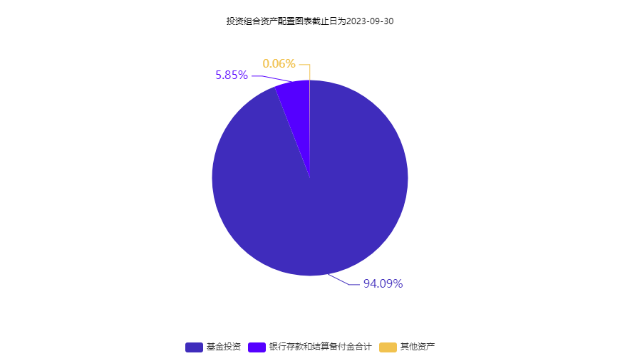
（三）自基金合同生效以来/最近十年（孰短）基金每年的净值增长率及与同期业绩比较基准的比较图
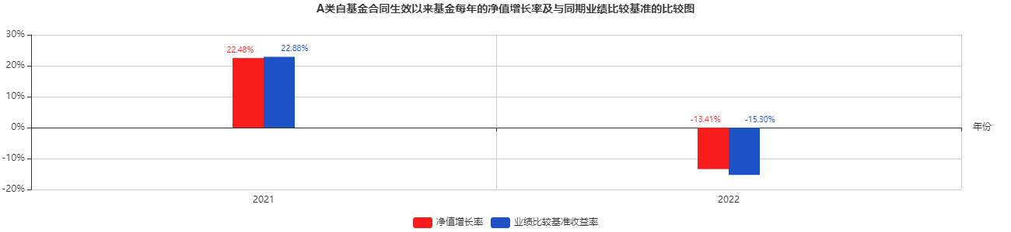
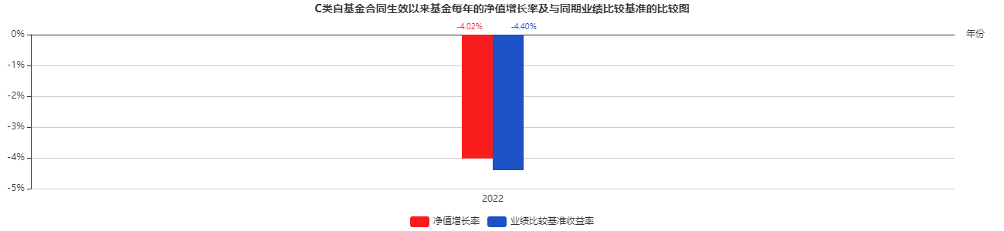
注：业绩表现截止日期2022年12月31日。基金过往业绩不代表未来表现。
三、投资本基金涉及的费用
（一）基金销售相关费用
以下费用在认购/申购/赎回基金过程中收取：

银华巨潮小盘价值ETF发起式联接A
费用类型 | 份额（S）或金额（M）/持有期限（N） | 收费方式/费率 | 备注
申购费（前收费） | M＜100万元 | 1.20%
 | 100万元≤M＜300万元 | 1.00%
 | 300万元≤M＜500万元 | 0.60%
 | 500万元≤M | 1000元每笔
赎回费 | N＜7天 | 1.50%
 | 7天≤N＜30天 | 0.75%
 | 30天≤N＜365天 | 0.50%
 | 365天≤N＜730天 | 0.30%
 | 730天≤N | 0%

银华巨潮小盘价值ETF发起式联接C
费用类型 | 份额（S）或金额（M）/持有期限（N） | 收费方式/费率 | 备注
赎回费 | N＜7天 | 1.50%
 | 7天≤N | 0.00%
（二）基金运作相关费用
以下费用将从基金资产中扣除：
费用类别 |  | 收费方式/年费率
管理费 |  | 0.50%
托管费 |  | 0.10%
销售服务费 | 银华巨潮小盘价值ETF发起式联接A | -
 | 银华巨潮小盘价值ETF发起式联接C | 0.25%
其他费用 |  | 信息披露费、审计费等，详见本基金招募说明书“基金的费用与税收”章节。
注：本基金交易证券、基金等产生的费用和税负，按实际发生额从基金资产扣除。
四、风险揭示与重要提示
（一）风险揭示
本基金不提供任何保证。投资者可能损失投资本金。
投资有风险，投资者购买基金时应认真阅读本基金的《招募说明书》等销售文件。
本基金投资于证券市场，基金净值会因为证券市场波动等因素产生波动，投资人在投资本基金前，需充分了解本基金的产品特性，充分考虑自身的风险承受能力，理性判断市场，对投资本基金的意愿、时机、数量等投资行为作出独立决策，并承担基金投资中出现的各类风险，包括市场风险、基金运作风险、本基金的特有风险、流动性风险及其它风险等。
本基金的特有风险：
1、联接基金风险
本基金为ETF联接基金，基金资产主要投资于目标ETF，在多数情况下将维持较高的目标ETF投资比例，基金净值可能会随目标ETF的净值波动而波动，目标ETF的相关风险可能直接或间接成为本基金的风险。
目标ETF的风险包括但不限于：
（1）跟踪误差控制未达约定目标的风险
标的指数成份股发生配股或增发等行为导致成份股在标的指数中的权重发生变化、成份股派发现金红利、新股市值配售、成份股停牌或摘牌、部分成份股流动性差等原因使目标ETF无法及时调整投资组合，极端情况下可能发生跟踪误差控制未达约定目标的风险。
（2）指数编制机构停止服务的风险
当指数编制机构被依法取消指数编制资格、依法解散、被依法撤销或被依法宣告破产时，将导致指数编制机构停止服务的风险。
（3）成份股停牌风险
目标ETF主要投资于标的指数成份股及备选成份股，当标的指数成份股停牌或发生明显负面事件面临退市时，可能出现导致目标ETF、本基金的跟踪偏离度和跟踪误差扩大的风险。
（4）标的指数不再符合要求的风险
跟踪的标的指数可能因为成份股临时调整或者定期调整后不再符合中国证监会相关要求，基金管理人将向指数编制机构提出修改要求，协商解决方案。如果基金管理人与指数编制机构无法就解决方案达成一致，则基金管理人在履行适当程序后，变更目标ETF、本基金的标的指数和基金名称，有可能对基金投资范围、投资策略等方面造成影响，影响投资收益。
2、跟踪偏离风险
本基金主要投资于目标ETF基金份额，追求跟踪标的指数，获得与指数收益相似的回报。以下因素可能会影响到基金的投资组合与跟踪基准之间产生偏离：
（1）目标ETF与标的指数的偏离。
（2）基金买卖目标ETF时所产生的价格差异、交易成本和交易冲击。
（3）基金调整资产配置结构时所产生的跟踪误差。
（4）基金申购、赎回因素所产生的跟踪误差。
（5）基金现金资产拖累所产生的跟踪误差。
（6）基金的管理费和托管费所产生的跟踪误差。
（7）其他因素所产生的偏差。
3、与目标ETF业绩差异的风险
本基金为目标ETF的联接基金，但由于投资方法、交易方式等方面与目标ETF不同，本基金的业绩表现与目标ETF的业绩表现可能出现差异。
4、其他投资于目标ETF的风险
如目标ETF基金份额二级市场交易价格折溢价的风险、ETF参考IOPV决策和IOPV计算错误的风险、目标ETF退市风险、申购赎回失败风险等等。
5、投资股指期货的风险
6、投资股票期权风险
7、投资资产支持证券的风险
8、参与转融通证券出借业务
9、基金合同终止的风险
基金合同生效之日起三年后的对应自然日，若基金资产净值低于2亿元，本基金应当按照基金合同约定的程序进行清算并终止，且不得通过召开基金份额持有人大会的方式延续。
自基金合同生效之日起满3年后本基金继续存续的，连续50个工作日出现基金份额持有人数量不满200人或者基金资产净值低于5000万元情形的，基金管理人将终止基金合同，并按照基金合同约定程序进行清算，此事项不需要召开基金份额持有人大会进行表决。
因此，基金份额持有人可能面临基金合同终止的风险。
10、投资存托凭证的风险
11、侧袋机制的相关风险
（二）重要提示
中国证监会对本基金募集的注册，并不表明其对本基金的价值和收益作出实质性判断或保证，也不表明投资于本基金没有风险。
基金管理人依照恪尽职守、诚实信用、谨慎勤勉的原则管理和运用基金财产，但不保证基金一定盈利，也不保证最低收益。
基金投资者自依基金合同取得基金份额，即成为基金份额持有人和基金合同的当事人。
本基金产品资料概要信息发生重大变更的，本基金管理人将在三个工作日内更新，其他信息发生变更的，本基金管理人每年更新一次。因此，本文件内容相比基金的实际情况可能存在一定的滞后，如需及时、准确获取基金的相关信息，敬请同时关注本基金管理人发布的相关临时公告等。
对于因基金合同的订立、内容、履行和解释或与基金合同有关的争议，基金合同当事人应尽量通过协商、调解途径解决。不愿或者不能通过协商、调解解决的，任何一方均有权将争议提交中国国际经济贸易仲裁委员会，仲裁地点为北京市，按照中国国际经济贸易仲裁委员会届时有效的仲裁规则进行仲裁。仲裁裁决是终局的，对各方当事人均有约束力，仲裁费用由败诉方承担，除非仲裁裁决另有决定。基金合同受中国法律（为基金合同之目的，不包括香港特别行政区、澳门特别行政区和台湾地区法律）管辖，并按其解释。
五、其他资料查询方式
以下资料详见基金管理人网站（www.yhfund.com.cn）（客服电话：400-678-3333）
1、基金合同、托管协议、招募说明书
2、定期报告，包括基金季度报告、中期报告和年度报告
3、基金份额净值
4、基金销售机构及联系方式
5、其他重要资料
六、其他情况说明
无

